0.创建数据库

- 软件使用

使用了MySQL。

- 数据库创建

MySQL好像刚刚安装好的时候需要操作一些东西，但是因为之前安装过，当时干的啥也忘了。

首先输入密码连接到WorkBench，然后点击 "File" > "New Query Tab" 打开一个新的查询窗口。
在里面输入:
“
CREATE DATABASE testdb;
然后点击小闪电（"Execute"）执行这条语句，这样就成功的创建了一个名字叫testdb的数据库了。

1.使用数据库

1.表的创建和添加新数据

WorkBench里，在Query1里可以写代码以操作数据库。首先使用USE XXX来锁定我们要操作的数据库：
“
use testdb;

然后再创建一个表：
“
create table dailytask(
text_content TEXT,
color TEXT,
checked INTEGER
);

可以看到，我们创建了一个比较简单的table，这个table有三个属性，分别是TEXT类型的text_content，TEXT类型的color，还有INTEGER类型的checked。
你可能会觉得这个命名有一点看不懂在干什么，其实这是一个待办事项表，text_content是任务名字，color是任务的颜色，checked是任务是否完成，完成为1未完成为0。
现在我们插入一点新数据：
“
INSERT INTO dailytask (text_content, color, checked)
VALUES
('Task 1', 'red', 1),
('Task 2', 'blue', 0),
('Task 3', 'green', 1),
('Task 4', 'yellow', 0),
('Task 5', 'purple', 1);

然后再用New Query Tab输入SELECT * FROM dailytask LIMIT 5：
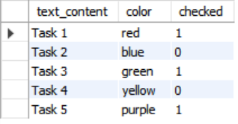

2.表的更新

因为我的color 列不是主键或索引列，因此MySQL 会阻止执行更新操作，所以先输入它：
“
SET SQL_SAFE_UPDATES = 0;

它可以临时关闭安全更新模式。
现在用where限定color为red，把checked改为0：
“
update dailytask set checked = 0 where color = "red";

结果如下：

自然，也可以删除：
“
delete from dailytask where color = "yellow";

结果如下：
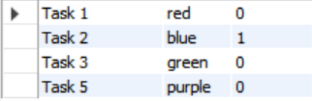

3.改变表的属性

可以用altera来对表的属性进行操作:
“
alter table dailytask modify column text_content varchar(2);
alter table dailytask rename column text_content to text_content1;
alter table dailytask add column datenumber datetime;

可以看到，第一行是修改列的类型，第二行是对列rename，第三行是增加一行类型为datetime的，名字为datenumber的列。
不过运行一下发现，这里报错了：
“
Error Code: 1406. Data too long for column 'text_content' at row 1

这是因为给他赋的类型不太适合他，把2改为6即可。
结果如下：
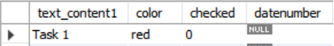
可以看到，对于新属性，由于并没有赋值，这里是直接用NULL代替的。
当然，属性还可以用一下的代码删除：
“
alter table dailytask drop column datenumber;

结果如下：
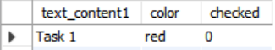
P.S：这里color不是TEXT后就不能用双引号了，要用单引号

4.表的查询

我一开始在New Query Tab输入的SELECT * FROM dailytask LIMIT 5就是一种查询，首先限定是哪个属性（*就是全部属性），然后是哪个table，然后限制个数。
与此同理，完全可以随便写一个查询语句，
“
SELECT color FROM dailytask where color = 'blue';

结果如下：
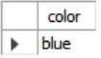

再写一个：
“
SELECT text_content1,color FROM dailytask where checked = 0;

结果如下
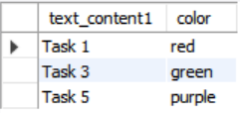

5.表的销毁

代码也很简单：
“
DROP TABLE dailytask;

不过很不合理的一点是，为什么这个操作在没有进入安全限定的情况下不会被MySQL阻止呢？

2.Python-MySQL GUI

1.前言

其实原本做到上面那个表的销毁作业就算写完了，但是我之前写过一个Sqlite3连接Python代码做GUI的，不用白不用了，索性顺手试一下MySQL。

用到的GUI工具是Customer Tkinter（python-Tkinter的升级版）。

这里我的目标是：实现表项（行）的增加，更新，删除；属性（列）是固定的，要支持属性改变的话不太好写代码。
代码在代码.py文件里，记得创建一个testdemo1的数据库，并在login里写自己数据库的密码才能运行。

2.GUI逻辑

因为不是重点所以会说的粗略一点：

首先会读取MySQL的相应的数据库然后把指定的表（weeklytask）遍历并存到列表里，然后用这个列表刷新GUI页面。

用户通过弹出的窗口对表项进行操作，每次关闭窗口都会再读取一次表并刷新页面。

3.连接MySQL＋表的初始化

首先连接MySQL：
“
conn = pymysql.connect(host=self.host,
user=self.user,
password=self.pas,
database=self.name)

这里是在用四个参数连接MySQL
“
create_table_sql = f'''
CREATE TABLE IF NOT EXISTS {table_name} (
text_content TEXT,
week INTEGER,
color TEXT,
checked INTEGER
);
'''
cursor.execute(create_table_sql)

这里是在创建表，由于是weeklytask，所以相比上面的dailytask多了一个week参数，用来指明是星期几。
以及，这里用得是“不存在则创建”。
然后，每一项的text_content是唯一的，这个在下面表项的修改，创建都有体现。
“
# 查询表中所有记录
query_select_all = "SELECT * FROM weeklytask"
cursor.execute(query_select_all)

这里是读取表的所有项，然后

if rows:
for row in rows:
self.weekly_tasks.append({
'text_content': row[0],
'week': row[1],
'color': row[2]
})

这样就把表的所有项读到列表里了。

4.表项的创建
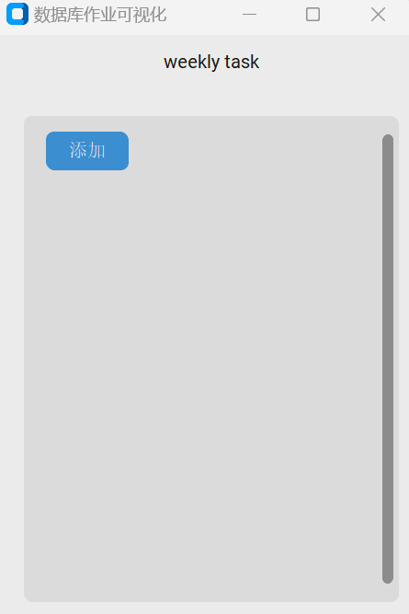
每次操作都需要先连接数据库，下面会略过这个步骤

用户想创建表项的话，

首先需要点击“添加”按钮->

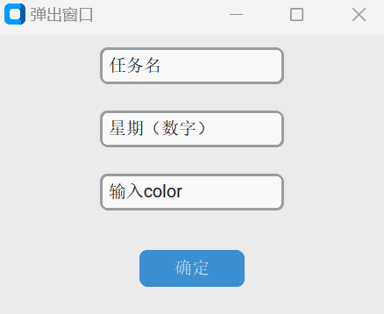

然后会弹出一个页面->

这个时候需要输入任务名（text_content），

还有星期以及color；

在点击确定以后，为保证text_content的唯一性，程序首先会查询 weeklytask 表中的 text_content 是否有匹配用户输入的任务名字的项：
“
query = "SELECT EXISTS(SELECT 1 FROM weeklytask WHERE text_content = %s LIMIT 1)"
cursor.execute(query, (textcontent,))
match_found = cursor.fetchone()[0]

然后，判断match_found是否非空即可。
如果没有“撞衫”，那么会插入这个表项：
“
query_insert = """
INSERT INTO weeklytask (text_content, week , color ,checked)
VALUES (%s, %s, %s, %s)
"""
# 插入的值
values = (textcontent, week, color,0)
cursor.execute(query_insert, values)

这里得把某些数据参数化，将 SQL 查询和用户输入的数据分开，可以有效防止 SQL 注入。
上面的查询按理来说可以不用这种方法。

5.表项的更新
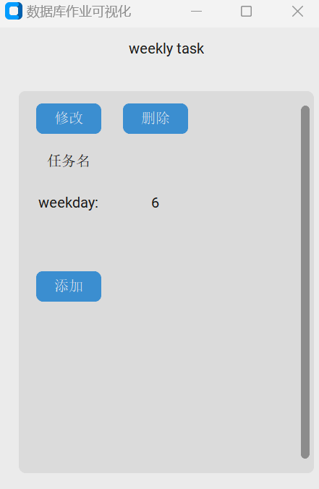
可以看到，

我们现在已经创建了一个表项。

点击修改按钮就可以更新表项了。

更新表项的页面和创建是一样的就不截图了。

也就是说，允许用户同时更改两项数据：

Text_content和week。

由于text_content的唯一性，更改之前查询一下有没有重名的是必要的，这部分略去。
“
query_update = """
UPDATE weeklytask
SET week = %s, text_content = %s,color = %s
WHERE text_content = %s
"""
cursor.execute(query_update, (week, textcontent,color, oldtextcontent))

用了Update函数锁定text_content来实现修改，这也正是text_content需要保持唯一性的原因之一。
以及，这里也是在用参数化的方式防止注入。

6.表项的删除

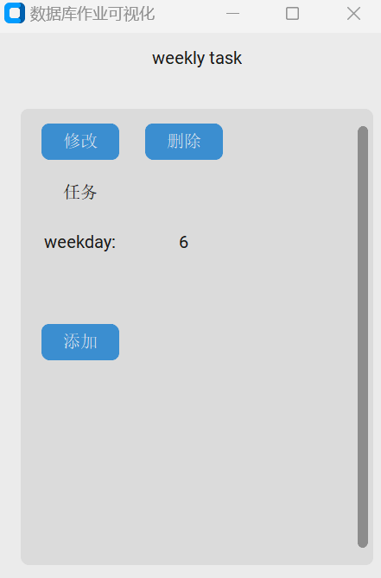
在上面我们已经把text_content中的

“任务名”修改为了“任务”

现在我们点击删除按钮，

就可以删除掉这个表项。

删除后的图就不截了，

和上面是一样的。

代码也很简单：
“
query_delete_text_content = "DELETE FROM weeklytask WHERE text_content = %s"
cursor.execute(query_delete_text_content, (oldtextcontent,))

用text_content限定delete的对象即可，text_content是唯一的。

